**LAPORAN PRAKTIKUM**

**ALGORITMA DAN PEMROGRAMAN DASAR**

**POSTTEST 3**



**Informatika C1’24**

**Muhammad Rafi’I Zaidan Sakaria 2409106095**

**PROGRAM STUDI INFORMATIKA**

**UNIVERSITAS MULAWARMAN**

**SAMARINDA**

**2024**

# **PEMBAHASAN**

## **LATAR BELAKANG**

## **Pemesanan Tiket Bioskop Di sebuah bioskop, harga tiket untuk menonton film berbeda tergantung hari:**

## **Senin-Kamis: Rp 40.000**

## **Jumat: Rp 45.000**

## **Sabtu: Rp 55.000**

## **Minggu: Rp 60.000**

Berdasarkan Informasi di atas, buatlah program python untuk harga tiket yang harus di bayar, di sini kita memasukan nama kita, harga dan hari di sebuah bioskop terdapat harga tiket untuk menonton film yang berbeda tergantung hari tersebut.

## **FLOWCHART**

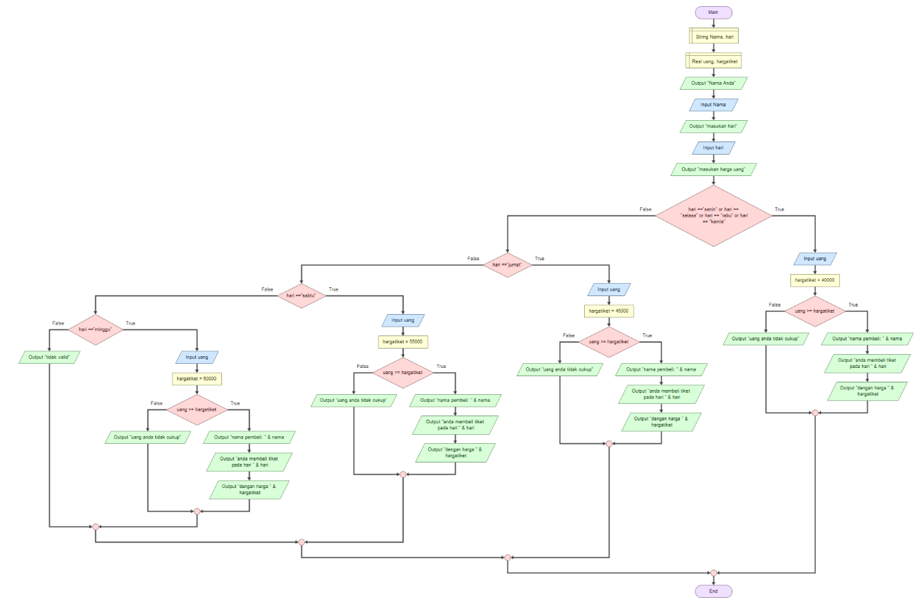

## **SCREENSHOT CODINGAN**

